GE iCon Set Stand-WC

Geberit

Eigenschaften

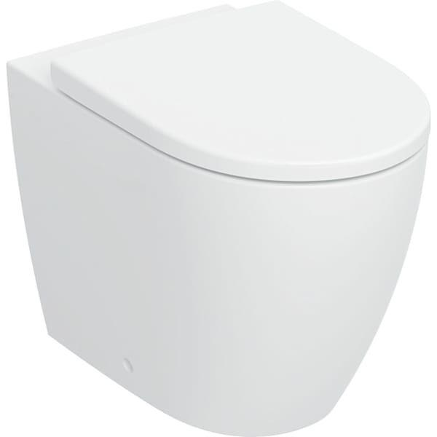

Farbton

weiß

Montageart

Standmodell

Werkstoff

Keramik

Breite (mm)

355,00

Höhe (mm)

410,00

Tiefe (mm)

560,00

Position Abgang

RK (Rohr kurz)

Spülform

Tief

Spülvolumen (l)

4,00

Centre distance toilet seat fastening

155 mm

Mit Befestigungsmaterial

ja